桃 園 縣 中 壢 市 中 原 國 民 小 學
Chung –Yuan Elementary School
99 學 年 度
健康促進-菸害防治議題成果報告

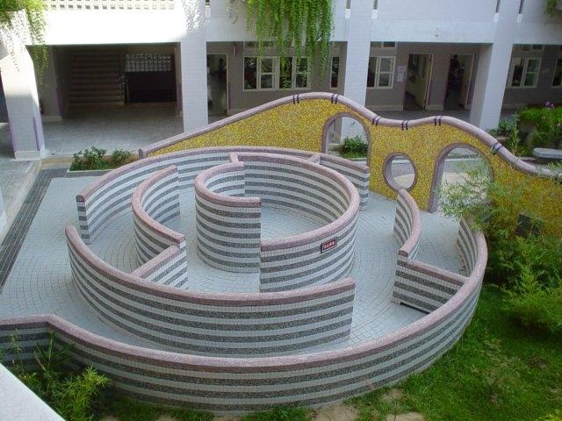c

校 長：趙屏生
訓導主任：彭成億
執行團隊：訓導處、教務處、總務處、輔導室
及全體教職員工
報告撰寫：范嘉云

目 錄

- 自評表
- 菸害防治計畫
- 菸害防治辦法
- 菸害防治自主管理表
- 拒菸及戒菸教材施教期程表
- 拒菸及戒菸教材施教成果
- 無菸校園環境佈置成果

自
評
表

菸
害
防
治
計
畫

菸
害
防
治
辦
法
菸
害
防
治
自
主
管
理
表

拒
菸
及
戒
菸
教
材
施
教
期
程
表

拒
菸
及
戒
菸
教
材
施
教
成
果
菸
害
防
治
衛
教
宣
導
成
果
無
菸
校
園
環
境
佈
置
成
果

菸
害
防
治
書
法
比
賽
成
果

菸
害
防
治
研
習
成
果

